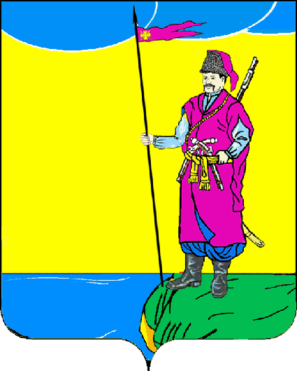

АДМИНИСТРАЦИЯ ПЛАСТУНОВСКОГО СЕЛЬСКОГО
ПОСЕЛЕНИЯ ДИНСКОГО РАЙОНА

РАСПОРЯЖЕНИЕ

от 22.01.2015г № 2-р
станица Пластуновская

О внесении изменений в распоряжение № 11 от 01.02.2013г
«О создании административной комиссии
Пластуновского сельского поселения Динского района»

В соответствии с Федеральным законом Российской Федерации от 06.10.2003г № 131-ФЗ «Об общих принципах организации местного самоуправления в Российской Федерации», в целях повышения эффективности контроля за исполнением законодательства в сфере благоустройства и санитарного состояния территории Пластуновского сельского поселения, р а с п о р я ж а ю с ь
1.Внести изменения в приложение к распоряжению № 11 от 01.02.2013г «О создании административной комиссии Пластуновского сельского поселения Динского района» в части изменения состава комиссии (прилагается).
2.Начальнику общего отдела (Баздыреву):
2.1.Довести настоящее постановление до сведения заинтересованных лиц;
2.2.Опубликовать настоящее постановление в газете «Пластуновские известия» и разместить в информационной телекоммуникационной сети «Интернет» на официальном сайте администрации Пластуновского сельского поселения.
3.Контроль за исполнением данного Постановления оставляю за
собой.
4.Постановление вступает в силу со дня его опубликования.

Глава администрации Пластуновского
сельского поселения С.К.Олейник

Приложение к

распоряжению

от 22.01.2015г № 2-р

Состав административной комиссии администрации
Пластуновского сельского поселения Динского района

Щербина Владимир Васильевич | Начальник отдела ЖКХ, архитектуры, земельных и имущественных отношений администрации Пластуновского сельского поселения, председатель комиссии
Баздырев Владимир Иванович | Начальник общего отдела администрации Пластуновского сельского поселения, заместитель председателя комиссии
Лавриненко Ольга Юрьевна | Специалист администрации Пластуновского сельского поселения, секретарь комиссии
Ткаченко Дмитрий Викторович | Заместитель директора МКУ «Обеспечение хозяйственного обслуживания Пластуновского сельского поселения», член комиссии
Токайский Дмитрий Иванович | Старший инспектор МКУ «Обеспечение хозяйственного обслуживания Пластуновского сельского поселения», член комиссии

